苏州大学实验报告
院、系 | 计算机学院 |  | 年级专业 |  | 2014物联网工程 |  | 姓名 | 左辰豪 | 学号 | 1427407007
课程名称 |  | 网络编程 |  |  |  |  |  |  | 成绩
指导教师 |  | 李寿山 |  | 同组实验者 |  | 无 |  | 实验日期

实 验 名 称 | 实验二 利用select方法实现TCP协议通信的服务器和客户端程序

实验目的
熟悉使用 Socket 进行 TCP编程
掌握使用 Select

实验内容
利用select方法实现TCP协议通信的服务器和客户端程序

实验步骤和结果
客户端程序：
主要负责接收用户输入，然后发送给服务器

服务器程序：
主要负责接收客户端的输入，然后将返回，这里使用了 select 来检测是否有数据到来，当有新的请求时建立连接，当有数据来的时候接收数据，当需要发送数据时发送数据，所有任务都异步执行可以接收多个客户端发送的请求。是 Event-Drive 的原型。

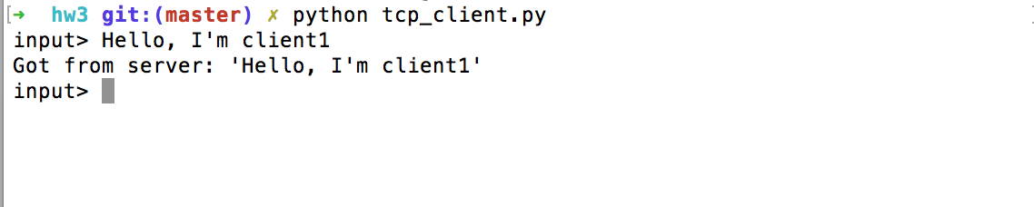
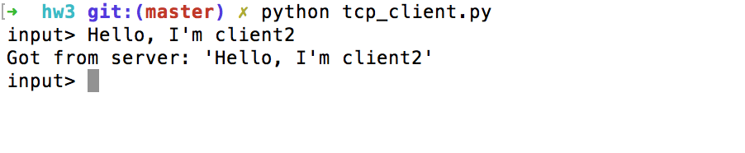
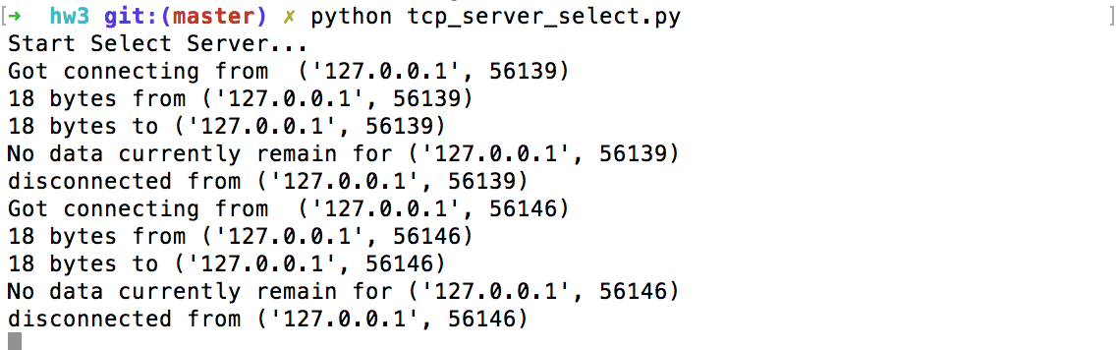

四．实验总结
了解了 select 的用处和功能，同时了解了 tcp 通信的流程，但是

